​El proceso que voy a optimizar este mes es el desorden y el tiempo perdido al buscar alumnos y corregir sus datos para armar las actas de examen de la autoescuela. Los que sufren este dolor de cabeza son los compañeros de administración, quienes se vuelven locos cruzando información cada vez que termina una prueba. El problema real no es solo escribir las notas, sino que para un examen de 70 personas se tiene que verificar si sus datos están bien o si hubo un error de tipeo en el DNI o el apellido. Además, si un dato viene mal desde la inscripción, tienen que detener el proceso para corregirlo en ese momento. Todo este trabajo de buscar, corregir datos erróneos y recién después pasarlos a la lista final tarda entre 1 y 2 horas por examen. Es una tarea lenta, estresante y llena de interrupciones, donde es muy fácil que un error pase desapercibido o que un alumno aparezca duplicado por el cansancio visual.
Datos de muestra: 70 alumnos por examen, cada alumno con nombre, apellido, DNI y nota. En promedio se detectan entre 5 y 10 errores de datos que deben corregirse manualmente antes de generar el acta final.
Complejidad estimada: O(n).
¿Por qué? Porque para verificar a todos los alumnos es necesario recorrer la lista una vez, revisando cada registro para comprobar que los datos sean correctos antes de generar el acta.

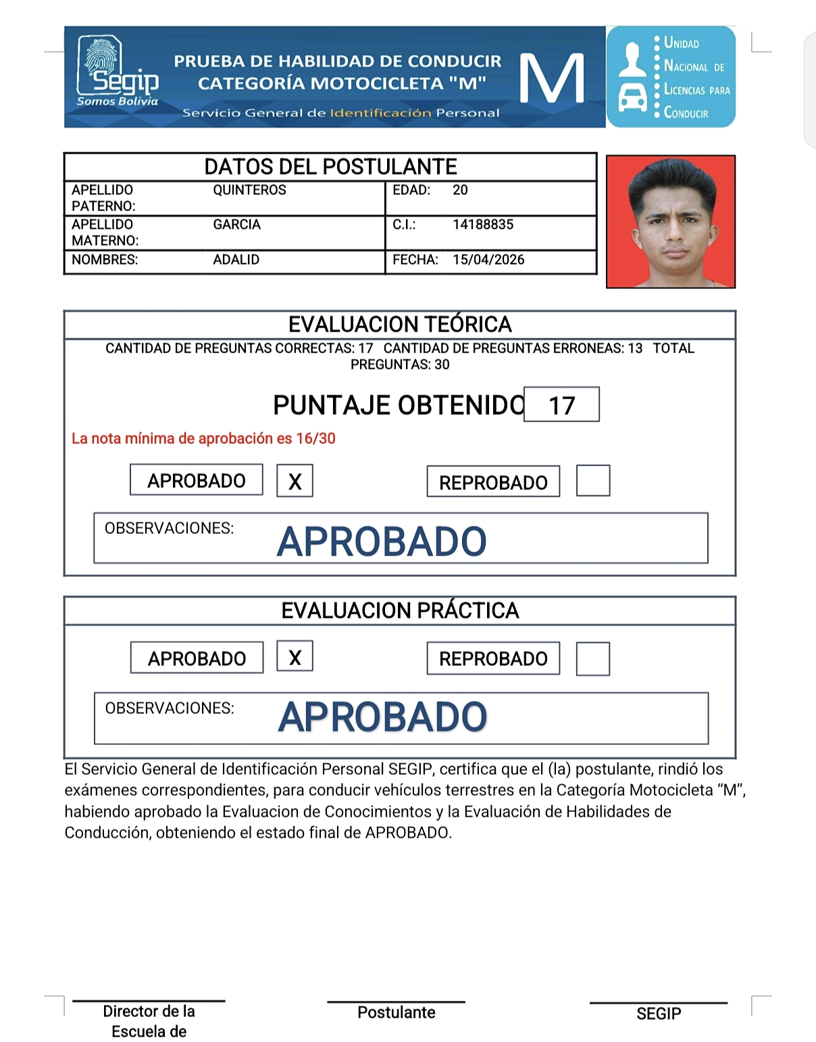

Planillas echas por el personal administrativo

Lista hecha por el personal administrativo



